

ПОЛОЖЕНИЕ
о преподавателе
ГБПОУ «Эльхотовский многопрофильный колледж»

Рассмотрено | Методическим советом  протокол № 4 от 13.01.2016 г
Введено в действие | приказ от 11.01.2016 г. № 1
Регистрационный № | 2

Эльхотово
2016

I. Общие положения
  - Преподавателями колледжа назначаются лица, имеющие высшее образование и квалификационную категорию.
  - Преподаватель в своей деятельности руководствуется Конституцией Российской Федерации, Законом Российской Федерации «Об образовании в РФ» от 29.12.2012 г. № 273-ФЗ, законами РСО - Алания, другими законодательными актами Российской Федерации и РСО -Алании, Уставом ГБПОУ «Эльхотовский многопрофильный колледж», нормативно-правовыми и другими документами по среднему профессиональному образованию федерального органа управления образованием, органа управления образованием субъектов Федерации, а также собственным Положением о преподавателе.
II. Содержание работы и должностные обязанности преподавателя
2.1. Проводит обучение студентов в соответствии с требованиями федеральных образовательных стандартов третьего поколения.
2.2. Организует и контролирует самостоятельную работу студентов.
2.3. Использует эффективные формы, методы и средства обучения, инновационные педагогические технологии.
2.4. Владеет информационными технологиями, новыми средствами подготовки и проведения занятий (компьютерные лаборатории, видеокомплекс, подбор материала через Интернет), компьютерными презентациями и Интернет технологиями.
2.5. Участвует в разработке образовательных программ, несет ответственность за реализацию их в полном объеме в соответствии с учебным планом и графиком учебного процесса.
2.6. Несет ответственность за качество подготовки выпускников.
2.7. Соблюдает права студентов.

2.8. Поддерживает учебную дисциплину.
2.9. Обеспечивает выполнение учебных планов и программ, соблюдение требований безопасности труда в учебном процессе.
2.10.Проводит воспитательную работу.
2.11. Систематически повышает свою профессиональную квалификацию.
2.12. Ведет индивидуальную творческую работу в предметных (цикловых) комиссиях.
2.13. Систематически работает по созданию и совершенствованию материальной базы, методических и учебных пособий.
2.14. Ведет внеклассную работу по предмету, руководит творческой работой студентов.
2.15. Изучает индивидуальные особенности студентов, осуществляет связь с их родителями.
2.16. Посещает и активно содействует проведению и организации всех воспитательных и учебных мероприятий колледжа.
2.17. Своевременно заполняет журналы учебных занятий, зачетные книжки
студентов.
2.18. Выполняет все требования, предъявляемые к преподавателю, соблюдает
трудовую дисциплину.
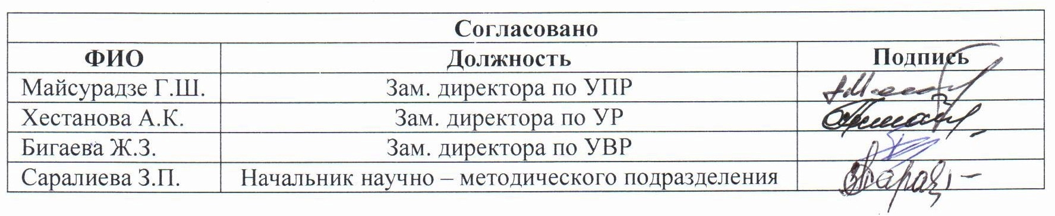
2.19. Постоянно следит за соблюдением единых педагогических требований, предъявляемых к студентам.

С настоящим положением ознакомлен (а).
Один экземпляр получил (а) на руки обязуюсь выполнять и хранить на рабочем месте
_______________ _____________________ (подпись) (расшифровка подписи) «____» _________ 2016г.

